
ЧЕЛЯБИНСКАЯ ОБЛАСТЬ

СОБРАНИЕ ДЕПУТАТОВ
ЗЛАТОУСТОВСКОГО ГОРОДСКОГО ОКРУГА

456200, г. Златоуст, ул. Таганайская, 1, тел/факс 8(3513) 62-04-96, 62-17-76, 62-16-34

РЕШЕНИЕ
№ 22-ЗГО от 06.04.2015 г.
О внесении изменений в Генеральный план города Златоуста и Правила землепользования и застройки города Златоуста, утвержденные решением Собрания депутатов Златоустовского городского округа от 02.03.2007г. № 10-ЗГО

В соответствии с Градостроительным кодексом Российской Федерации, Федеральным законом «Об общих принципах организации местного самоуправления в Российской Федерации», Уставом Златоустовского городского округа, в связи с поступившим предложением Лалыгина К.В. о внесении изменений в градостроительное зонирование территории города, учитывая заключение о результатах публичных слушаний от 29.01.2015 г. по проекту «Градостроительное обоснование внесения изменений в «Правила землепользования и застройки территории» (Раздел «Градостроительное зонирование территории города») (Шифр: 0080-14), Собрание депутатов Златоустовского городского округа решает:
1. Утвердить изменения в Генеральный план города Златоуста и Правила землепользования и застройки города Златоуста:
- корректировка (увеличение габаритов) территориальной зоны 03 27 11 В.1.1. (зона усадебной и коттеджной застройки);
- уточнение габаритов и границ территориальной зоны 03 27 02 А.1.
- сохранение остальных территориальных зон без изменения (в границах и по функциональному использованию).
Предлагаемые изменения относятся к земельному участку примерной площадью 1000 м², расположенному по адресному ориентиру: г. Златоуст, ул. им.Богдана Хмельницкого, северо-восточнее дома №46, для строительства индивидуального жилого дома (в соответствии с приложениями 1, 2).
2. Опубликовать настоящее решение в официальных средствах массовой информации и разместить на официальном сайте Златоустовского городского округа в сети «Интернет».
3. Организацию выполнения настоящего решения возложить на комиссию по промышленности, предпринимательству и строительству.

Председатель Собрания депутатов
Златоустовского городского округа П.Н. Варганов

Приложение 1
к решению Собрания депутатов
Златоустовского городского округа
от 06.04.2015 г. № 22-ЗГО

Юго-восточный планировочный район (03), градостроительная зона 03 27
Вносимое изменение в «Правила землепользования и застройки территории г. Златоуста»

Границы  квартала | Характер  вносимых изменений | Номер градостроительной зоны | Градостроительный индекс подзоны
Границы  квартала | Характер  вносимых изменений | Номер градостроительной зоны | действующее  зонирование | с учетом  изменений
1 | 2 | 3 | 4 | 5
адресный ориентир: Земельный участок примерной площадью 1000 кв.м, расположенный по адресному ориентиру: г. Златоуст, ул. им. Богдана Хмельницкого северо-восточнее дома № 46, для строительства индивидуального жилого дома | Корректировка (увеличение габаритов) территориальной зоны  03 27 11 В.1.1. (зона усадебной и коттеджной застройки,)  Уточнение габаритов и границ территориальной зоны 03 27 02 А.1.  Сохранение остальных территориальных зон без изменения (в границах и по функциональному использованию) | 03 27  03 27 | 03 27 11 В.1.1.  03 27 02 А.1. | 03 27 11 В.1.1.  03 27 02 А.1.

Примечание: На «Карте градостроительного зонирования территории города» и в пояснительной записке приняты следующие обозначения:

03 27 11 В.1.1.
вид территориальной зоны
__________№ территориальной зоны
№ градостроительной зоны по «Карте градостроительного
Зонирования»
№ планировочного района по «Генеральному плану города»

Приложение 2
к решению Собрания депутатов
Златоустовского городского округа
от 06.04.2015 г. № 22-ЗГО
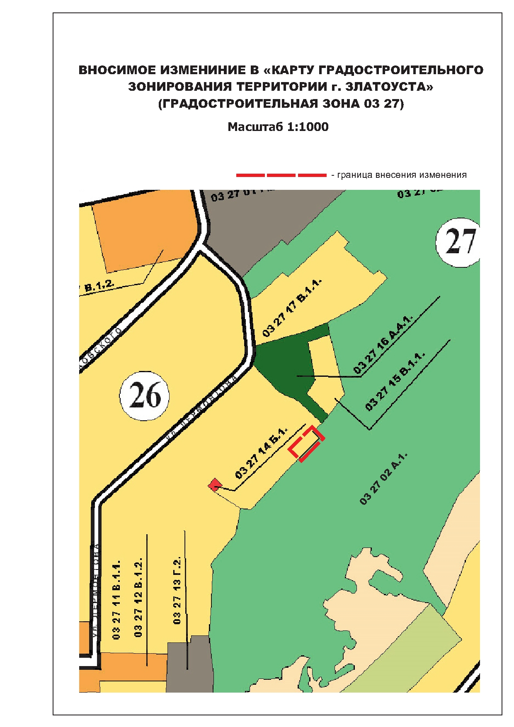
Глава Златоустовского городского округа В.А. Жилин

